人教版 八年级 上册
教学设计

学 科： 数 学
姓 名： 刘思瑶
课 题： 12.2全等三角形的判定-角边角、角角边

微课基本信息
教 师 | 刘思瑶 | 知识点来源 |  | 人教版数学八年级上册
课 型 | 新授课 | 微课时间 |  | 5分58秒
课 题 | 12.2全等三角形的判定-ASA、AAS
教材分析 | 本节内容选自人教版八年级数学上册第十二章第2节，主要研究两三角形全等的第三个基本事实——角边角及定理角角边.是2022版数学课程标准中第四学段(7-9)年级(内容与要求)中1.图形的性质(3)中三角形条目中的相关内容.是在已经学完了三角形全等的前两个基本事实基础上，类比同样的方法，继续探究两个三角形全等的第三个基本事实，进一步学习三角形全等的判定方法,为后续的学习内容奠定基础.三角形全等条件的探究是全等三角形的重要课题，而全等三角形是平面几何的基础性的核心内容,对于学好初中数学有着十分重要的作用.
学  情  分  析 | 八年级学生对探究式学习有一定的经验，但几何直观核心素养较弱；学生总体在推理、问题分析等能力上都较强；学生整体思维活跃.
设计  思想  理念 | 面向全体学生，适应学生个性发展需要；数学课程要反映数学的学科特点，符合学生认知规律；课程内容的呈现应注意层次性和多样性；教学活动是师生积极参与、交往互动、共同发展的过程.应建立目标多元、方法多样的评价体系；既要关注学生学习的结果，也要重视学习的过程；数学课程的设计与实施应根据实际情况合理地运用现代信息技术，要注意信息技术与课程内容的整合，注重实效.
教  学  目  标 | 1.掌握三角形全等的“ASA”“AAS”条件，并能在其应用过程中，进行有条理的思考并进行规范的推理证明.  2.经历作图、比较、归纳等探究过程，提高分析、归纳、表达逻辑推理等能力；并通过对知识方法的总结，培养反思的习惯，培养理性思维.  3.鼓励学生积极主动地参与整个“教”与“学”的过程，通过独立思考，研究解决问题的方法，探索三角形全等的条件，培养学分析问题和解决问题以及合情推理的能力.
教学  重难点 | 教学重点：理解并掌握三角形全等的条件：“ASA”“AAS”．  教学难点：探究出“ASA”“AAS”，并能灵活运用．
教学资源  工具 | 数学课本、数学画板、万彩动画、视频、ppt动画、配套练习
教学过程
教学环节 | 教师活动 |  | 学生活动 |  | 设计意图
情景引入 | 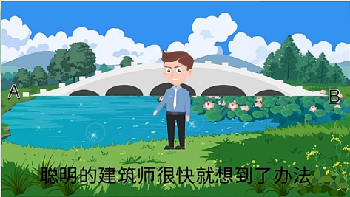  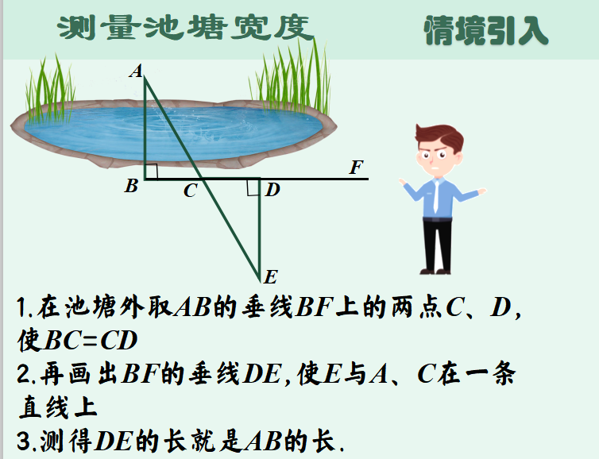  1.在池塘外取AB的垂线BF上的两点C、D,使BC=CD  2.再画出BF的垂线DE,使E与A、C在一条直线上  3.测得DE的长就是AB的长. |  | 观看视频，通过视频中建筑师介绍的测量池塘宽度的方法，思考其中蕴含的数学问题. |  | 从生活实际情境引发学生思考，初步感受数学来源于生活，引导学生尝试用数学的眼光观察世界，从而激发学生的学习兴趣，促使学生主动地学习，符合学生认知规律.
探究新知 | 探究一：  思考：如果两个三角形有两角、一边分别对应相等，那么这两个三角形全等吗?  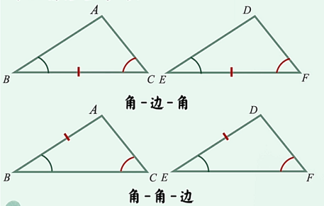  探究二：  （一）创设特殊数据，探究ASA判定三角形全等.  （视频展示学生操作过程）  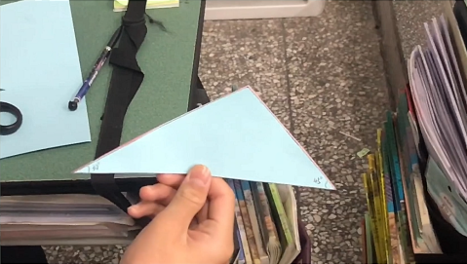  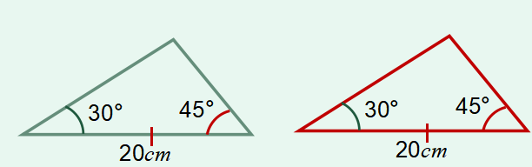  引导学生大胆猜测，两角及夹边分别对应相等的两个三角形可以重合，那就说明两个三角形是全等的.  （二）将固定的角度、长度改为任意的，并用数学画板展示过程与结果，继续探究ASA判定三角形全等.  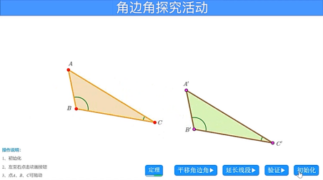 |  | 活动1：类比于边角边的学习，思考两角一边可能的情况.  活动2：学生可以动手操作，利用铅笔、直尺、量角器在卡纸上画一个三角形，使一边长为20cm，从这条边的两个端点出发，画两个分别为30° ，45°的内角，剪下来和小伙伴比一比它们是否重合.  通过观看视频及亲自操作，感受三角形全等.  感受数学画板带来的直观体验，形成ASA可以判断三角形全等的基本意识，有效突破难点. |  | 培养学生类比、分类讨论等数学思想.  培养学生动手，动脑能力，体会用数学的眼光来观察、分析问题的过程.  通过视频的展示，让学生充分感受ASA能够判定三角形全等的确定性，感受数学体验的乐趣，通过数学画板的展示，让学生体验知识从特殊到一般的生成过程.为探索ASA基本事实做铺垫.同时也为学生积累数学经验过程做铺垫，体现直观想象的核心素养.
得出新知 | 归纳：  1.基本事实：两角和它们的夹边分别相等的两个三角形全等．  （简记为角边角或ASA）．  2.图形语言：  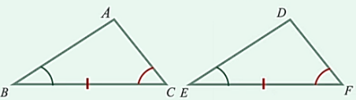  3.符号语言：  在△ABC和△DEF中  ∠B =∠E  BC =EF  ∠C =∠F  ∴△ABC≌△DEF(ASA) |  | 归纳、理解并掌握角边角ASA判定三角形全等的基本事实，并准确掌握文字语言、图形语言、符号语言，强化规范书写的意识. |  | 从文字语言、图形语言、符号语言三方面强化对ASA基本事实的理解与掌握，让学生从感性认识逐步上升到合情推理的严谨性，为学生以后的逻辑书写做足够的铺垫，体现数学抽象和逻辑推理的核心素养.
应用新知 | 例题分析：  例1 如图，点D在AB上，点E在AC上，AB＝AC，∠B＝∠C ,  求证AD＝AE.  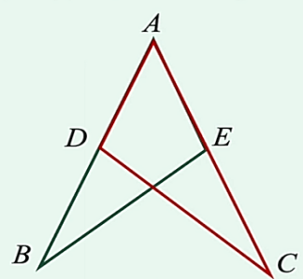  分析：证明△ACD≌△ABE，就可以得出AD=AE.  例2 如图，在△ABC和△DEF中，∠A =∠D，∠B = ∠E，BC = EF.求证△ABC≌△DEF.  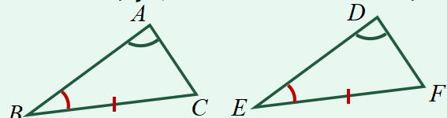  分析：通过三角形内角和能证明∠C=∠F，从而利用“ASA”证明△ABC≌△DEF.  归纳：  1.定理：  两角分别相等且其中一组等角的对边相等两个三角形全等．  （简记为角角边或AAS）．  2.图形语言：  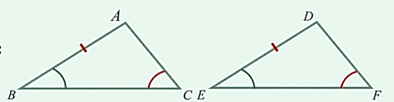  3.符号语言：  在△ABC和△DEF中  ∠A =∠D  ∠B =∠E  BC =EF  ∴△ABC≌△DEF(AAS)  课本41页 练习1  如图，AB⊥BC，AD⊥DC，垂足为B、D，∠1 =∠2，  求证AB =AD.  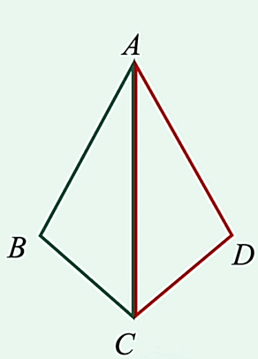  证明：∵AB⊥BC，AD ⊥DC  ∴∠B =∠D=90°  ∴在△ABC和△ADC中  ∠B = ∠D  ∠1 = ∠2  AC = AC  ∴△ABC≌△ADC（AAS）  ∴AB=AD |  | 初步应用ASA的判定方法解决问题，补充图形语言和符号语言，渗透数学语言之间的相互转化，图形语言便于学生更加直观的理解和分析题中的数量关系，符号语言是指导学生在推理中做正确规范的逻辑书写.总结书写步骤，突出本节课的重点.  结合三角形内角和定理，从例题中探究出AAS定理，感受知识前后的连贯性.  归纳、理解并掌握AAS判定三角形全等定理，并准确掌握文字语言、图形语言、符号语言，强化规范书写的意识.  在例1基础上，将图形进行变换，得到课后练习题，此图是全等三角形中的常考图形、基础图形，通过突破公共边这个隐含条件，层层递进，深刻感受一题多变的数学学习模式，感受几何变化的内在联系与图形魅力. |  | 例题的启发，促进学生掌握ASA基本事实和基本的逻辑推理的书写并为下一个例题做铺垫.  通过例2，紧扣教材，进一步巩固所学，感受知识之间的紧密联系.  结合三角形内角和定理，将问题转化成AAS来做，渗透划归思想.通过严格的演绎证明，让学生感受到数学结论的确定性必须通过证明形成定理，并且让学生感受到逻辑推理是得出结论的重要方法，很好地突出了教学的重点.  从文字语言、图形语言、符号语言三方面理解AAS定理，让学生从感性认识逐步上升到合情推理的严谨性，为学生以后的逻辑书写做足够的铺垫，体现数学抽象和逻辑推理的核心素养.  一题多变，体现数学的灵活性，引导学生感受图形间的内在联系，培养学生发散思维.通过图形的变换，渗透数学的转化与化归思想.体现逻辑推理的核心素养.  同时，感受AAS能为证明线段相等、角相等等问题提供新的思路.  .
解决问题 | △ABC ≌ △EDC（ASA）  AB=DE  解决问题：建筑师的方法实际上是通过ASA构造三角形全等，从而利用对应边相等得出AB=DE |  | 应用本节课所学，完成建筑师设计的证明过程. |  | 与情境引入相呼应，通过整节课所学，学生可以用数学的眼光来看待，用数学的思维来思考世界，用数学的语言来表达世界，有效落实数学学科的核心素养.
教学反思 | 1.教学设计符合学生的认知规律，通过设计的教学活动能有效激发学生的学习兴趣，在探索过程中让学生直观感知，在合作交流的过程中，逐步感悟数学思想.  2.基于教材，用活教材，整合教材，在本节课中得到充分体现.学习过程中，注重培养了学生的变式思维.  3.本内容充分体现了数学学科的核心素养.

